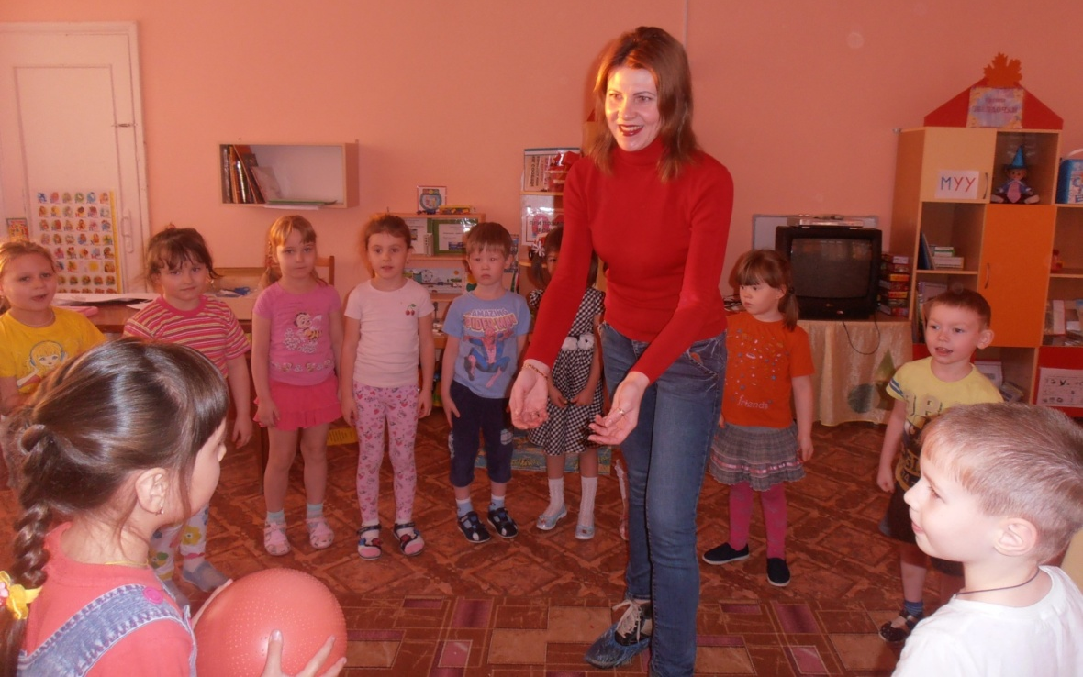
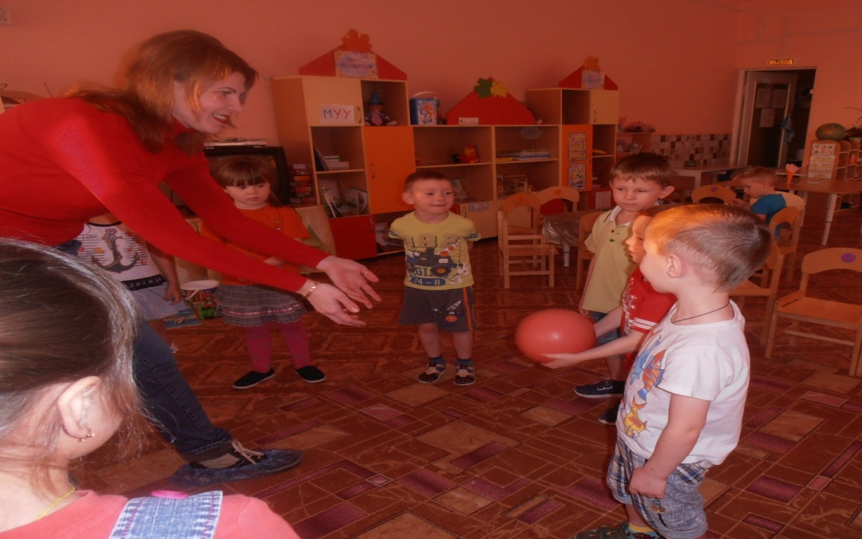
21 ноября к нам группа пришла Маруняк Светлана Николаевна мама Маруняк Валерии. Светлана Николаевна предложила поиграть детям в игру «Съедобное – не съедобное», напомнила правила игры, уточнила способ бросания мяча «снизу двумя руками» и быть внимательными. Дети с удовольствием играли, шутили, были активными. Мамочка Валерии и дети получили огромное удовольствие от совместной проведенной игры.

Елена Борисовна Ноготова вместе со своим сынишкой Максимом дома сделали петушка из футляра киндер сюрприза, добавили перья, пластилин и вот настоящий петушок. И мы решили попросить Елену Борисовну научить наших детей сделать такого же петушка. Приготовили соответствующий бросовый материал, родители принесли не только футляры из под киндер сюрприза, но и скорлупу от фисташек, грецких орехов, сухих листьев, перьев от птиц. И вот одним ноябрьским вечером Елена Борисовна вместе с Максимом показала нам мастер-класс по изготовлению поделки петушка. Дети с удовольствием делали поделки, используя весь бросовый материал, который был предложен им. У ребят получился такой большой птичник. Была сделана выставка работ для родителей. От проведенного совместного мероприятия дети получили эмоциональный настрой.
Огромное спасибо родителям, что они с удовольствием, интересом принимают участие в образовательном процессе.
